אלקטרוליזה של מים
מטרת המעבדה: לצפות במתרחש כאשר מחברים מים לסוללה
לפניכם מיכל שמכיל מים, 2 מבחנות ריקות, חוטי חשמל, סוללה, קיסם וגפרורים.
- טִבלו את המבחנות במיכל המים כדי שיתמלאו במים והציבו אותן הפוכות ומלאות במים בתוך המתקן כמודגם באיור למטה.
- הכניסו לתוך המבחנות את החוטים אך עדיין אל תחברו את החוטים לסוללה .
- חברו את החוטים לסוללה כמודגם באיור הבא וצפו במתרחש:

- רשמו תצפיות , אל תנתקו את המתקן והמתינו להוראות.

הנחיות והסברים

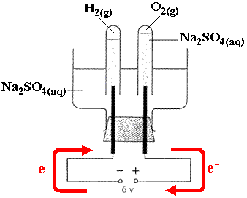

התמיסה היא תמיסת נתרן גפרתי Na₂SO_{4(aq)}.
אין צורך להקפיד מאד על הריכוז. ממיסים כ-2 גרם Na₂SO₄.10H₂O ב-100 מ"ל מים.

באלקטרודה החיובית (האנודה) מתרחשת התגובה: 2H₂O_{(l)} → O_{2(g)} + 4H⁺_{(aq)} + 4 e⁻
כתוצאה מצטבר מטען חיובי (יוני מימן) באזור האלקטרודה.
מטען זה "מושך" את האלקטרונים האמורים להשתחרר ממולקולות המים ולזרום דרך האלקטרודה לכיוון מקור הזרם.

באלקטרודה השלילית (הקטודה) מתרחשת התגובה: 2H₂O_{(l)} + 2 e⁻ → H_{2(g)} + 2OH⁻_{(aq)}
כתוצאה מצטבר מטען שלילי (יוני הידרוקסיד) באזור האלקטרודה.
מטען זה "דוחה" את האלקטרונים האמורים לזרום ממקור הזרם, דרך האלקטרודה, ולהצטרף למולקולות המים.

כדי לאפשר זרימה חופשית של האלקטרונים, חייבים לנטרל היווצרות המטענים החיובי והשלילי הנ"ל. זה תפקידו של יוני הנתרן הגפרתית:
יוני ה- Na⁺ זורמים בתמיסה לכיוון האלקטרודה השלילית, ואז התמיסה ליד האלקטרודה נעשית ניטרלית (בעצם, תמיסת NaOH).
יוני ה- SO₄²⁻ זורמים בתמיסה לכיוון האלקטרודה החיובית, ואז תמיסה ליד האלקטרודה נעשית ניטרלית (בעצם, תמיסת H₂SO₄).

לנסות מתוך
http://www.geni.org/globalenergy/education/curriculum/tutorials/electrolysis-of-water/index.shtml

